******第一节 压强**

**一、主干知识脉络**

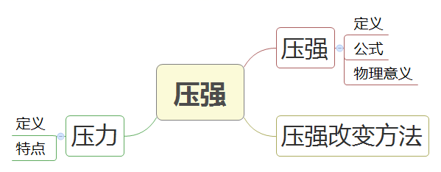

**二、基础知识及概念**

**1. 压力定义**：压力是指垂直作用在物体表面上的力。

**方向**：垂直于受力面，指向被压物体。

**产生原因**：由于物体**相互接触**且**挤压**而产生的力。

**深入理解**

☆压力与重力的关系：压力的产生原因不一定是由于重力引起的，所以压力大小不一定等于重力，只有当物体放置于水平地面上时压力才等于重力。

☆压力是由于相互接触的两个物体互相挤压发生形变而产生的，按照力的性质划分，压力属于**弹力**。

**2. 压强**：物体所受压力的大小与受力面积之比叫做压强。 （**压强表示压力的作用效果压强越大，说明压力作用效果越明显**）。

**公式**：P= $\frac{F}{S}$

P——表示压强，单位是帕斯卡；

F——表示压力，单位是牛顿；

S——表示受力面积，单位是平方米。

国际单位：帕斯卡，简称帕，符号是Pa。1Pa=lN/m2

**物理意义**：单位面积上所受到的压力。

☆形状规则密度均匀的物体，压强的大小只与**密度和高度**有关，与质量和受力面积无关，如长方体、正方体圆柱体，此时可用P= $\frac{F}{S}$ = $\frac{G}{S}$ = $\frac{mg}{s}$ = $\frac{ρvg}{s}$ = $\frac{ρshg}{s}$ =ρgh进行压强计算。

**3. 压强的改变**：(1)增大压强的方法：①增大压力；②减小受力面积。

(2)减小压强的方法：①减小压力；②增大受力面积。

**三、实验小结**

**1. 探究压力作用的效果跟哪些因素有关**

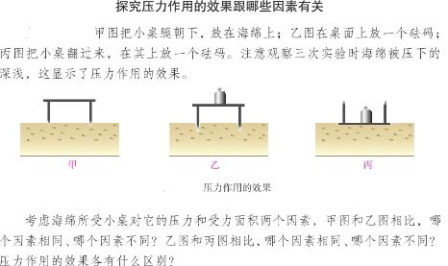

**实验结论：**压力的作用效果不仅与压力大小有关，而且与受力面积有关。

**练一练**

1、如图所示，长方体铁块A静止放在水平桌面上，若把A略向右移动（这个过程中铁块A没有掉下去），则A对桌面的压力F ；A对桌面的压强P 。（填“变大”、“不变”或“变小”）

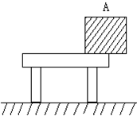

2、如图，小敏和同学们正在水平环形跑道上进行800m跑测试，小敏对地面的压力为500N．每只鞋底与地面的接触面积约为80cm2．下列说法正确的是（　　）

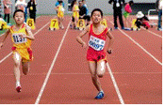

A．跑弯道时小敏的运动状态是改变的

B．小敏相对于她正在超越的同学是静止的

C．测试过程中小敏对地面的压强是625Pa

D．跑完全程小敏受到的重力做的功是4×105J

3、一位同学体重为600 N，自然站立在水平地面上，对地面压力为_________N，双脚站立对地面的压强比行走时___________；某沼泽地能承受的压强为2×104 Pa，这位同学与沼泽地的接触面积至少为___________m2，才不会陷入沼泽地．

4、一长方体金属块的质量为9×103kg，体积为3m3，它的密度为　   　kg/m3；若将它置于水平地面上并沿水平方向截去一部分，则其对地面的压强将　   　（选填“增大”、“减小”或“不变”）。

5、歼20是由成都飞机设计研究所设计、成都飞机工业公司制造的中国第五代隐身重型歼击机。由网络查询得到下列数据:

|  |  |  |  |
| --- | --- | --- | --- |
| 空载质量 | 最大飞行速度 | 作战半径 | 最大飞行高度 |
| 17吨 | 2.8马赫 | 2200千米 | 18500米 |

其中,最大飞行速度2.8马赫,表示歼20的最大飞行速度是空气中声速的2.8倍。 (1)若空气中声速取340m/s.求歼20以2马赫的速度飞行10min运动的路程。 (2)如图所示.空载的歼20停在水平地面.若轮胎与地面接触的总面积为0.4m2,求地面受到的压强。(g取10N/kg)

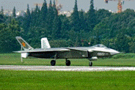

6、将平底薄壁直圆筒状的空杯，放在饮料机的水平杯座上接饮料。杯座受到的压力F随杯中饮料的高度h变化的图象如图o饮料出口的横截面积S1＝0.8cm2，饮料流出的速度v＝50cm/s，杯高H＝10cm，杯底面积S2＝30cm2，g取10N/kgo

（1）装满饮料时，杯底受到饮料的压力为多大？

（2）饮料的密度为多大？

（3）设杯底与杯座的接触面积也为S2，饮料持续流入空杯5s后关闭开关，杯对杯座的压强为多大？

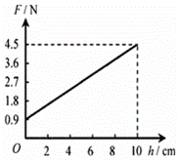

答案

1、不变；变大 2、A 3、600；小；0.03 4、3×103；减小

5、（1）40800m  （2）4.25×105pa

6、（1）3.6N；（2）1.2×103kg/m3；（3）1.1×103Pa。